Trường Tiểu học Hứa Tạo  Họ và tên HS: ...............................................  Lớp: 2/............ | ĐỀ KIỂM TRA ĐỊNH KÌ CUỐI KỲ I  Năm học: 2024 - 2025  Môn: TIẾNG VIỆT LỚP 2  Ngày kiểm tra: ............/01/2025

Điểm đọc: | Điểm viết: | Nhận xét:  .....................................................................  .....................................................................  .....................................................................  ..................................................................... | Giám thị:
Tổng điểm: |  |  | Giám khảo:

- KIỂM TRA ĐỌC (10 ĐIỂM)
- Kiểm tra đọc thành tiếng (4 điểm)
- Kiểm tra đọc hiểu kết hợp kiểm tra luyện từ và câu (6 điểm)
* Đọc thầm đoạn văn sau:
Thần đồng Lương Thế Vinh
Lương Thế Vinh từ nhỏ đã nổi tiếng thông minh.
Có lần, cậu đang chơi bên gốc đa cùng các bạn thì thấy một bà gánh bưởi đi qua. Đến gần gốc đa, bà bán bưởi vấp ngã, bưởi lăn tung tóe dưới đất. Có mấy trái lăn xuống một cái hố sâu bên đường. Bà bán bưởi chưa biết làm cách nào lấy bưởi lên thì Lương Thế Vinh đã bảo các bạn lấy nước đổ vào hố. Nước dâng đến đâu, bưởi nổi lên đến đó.
Mới 23 tuổi, Lương Thế Vinh đã đỗ Trạng nguyên. Ông được gọi là "Trạng Lường" vì rất giỏi tính toán.
(Theo Chuyện hay nhớ mãi)
* Dựa vào bài đọc, khoanh vào chữ cái trước câu trả lời đúng nhất hoặc làm theo yêu cầu:
Câu 1: Từ nhỏ, Lương Thế Vinh đã nổi tiếng về điều gì?
A. Rất ngoan.
B. Rất nghịch.
C. Thông minh.
Câu 2: Lương Thế Vinh đỗ Trạng nguyên năm bao nhiêu tuổi?
- 10 tuổi
- 15 tuổi
- 23 tuổi
Câu 3: Lương Thế Vinh được gọi là gì?
A. Ông Lương
B. Trạng Lường
C. Thầy Lượng
Câu 4: Trong câu chuyện, cậu bé Vinh đã thể hiện trí thông minh như thế nào?
A. Nhặt bưởi trên đường trả bà bán bưởi.
B. Đổ nước vào hố để bưởi nổi lên.
C. Nhảy xuống hố lấy bưởi lên.

Câu 5: Vì sao Lương Thế Vinh được gọi là “Trạng Lường”?
………………….………...................…………………………….........................………………………….………...................…………………………….........................…
Câu 6: Từ ngữ chỉ hoạt động trong câu “Có mấy trái lăn xuống một cái hố sâu bên đường.” là:
A. trái
B. lăn
C. cái hố
Câu 7: Tìm 2 từ ngữ chỉ đặc điểm có trong đoạn văn trên.
………………….………...................…………………………….........................……
Câu 8: Viết 1-2 câu nói về nhân vật Lương Thế Vinh trong đoạn văn trên.
………………….………...................…………………………….........................………………………….………...................…………………………….........................…

- KIỂM TRA KĨ NĂNG VIẾT (10 ĐIỂM)
- Viết chính tả (4 điểm) (15 phút)
Nghe - viết: Chữ A và những người bạn (từ Tôi luôn mơ ước đến trên những trang sách.) (SGK TV2 tập 1 trang 87).
Bài viết

- Tập làm văn (6 điểm) (25 phút)
Đề bài: Viết 3-4 câu kể về một việc người thân đã làm cho em.
Gợi ý:
- Người thân mà em muốn kể là ai?
- Người thân của em đã làm việc gì cho em?
- Em có suy nghĩ gì về việc người thân đã làm?

Bài làm

MA TRẬN ĐỀ KIỂM TRA MÔN TIẾNG VIỆT
Mạch kiến thức, kĩ năng |  | Số câu, số điểm | Mức 1 |  | Mức 2 |  | Mức 3 |  | Tổng
 |  | Số câu, số điểm | TN | TL | TN | TL | TN | TL | TN | TL
Đọc | Đọc thành tiếng và trả lời câu hỏi  (4 điểm) | HS bốc thăm bài đọc và đọc văn bản có độ dài từ 60 -70 chữ.  + Đọc to, trôi chảy: 3,0 điểm  + Trả lời câu hỏi : 1,0 điểm
Đọc | Đọc hiểu  văn bản | Số câu | 3 |  | 1 |  |  |  | 4
Đọc | Đọc hiểu  văn bản | Câu số | 1;2;3 |  | 4
Đọc | Đọc hiểu  văn bản | Số điểm | 1,5 |  | 1 |  |  |  | 2,5
Đọc | Kiến thức  Tiếng Việt | Số câu |  | 1 | 1 | 1 |  | 1 | 4
Đọc | Kiến thức  Tiếng Việt | Câu số |  | 5 | 6 | 7 |  | 8
Đọc | Kiến thức  Tiếng Việt | Số điểm |  | 1 | 0,5 | 1 |  | 1 | 0,5 | 3
Đọc | (6 điểm) | TC | 1,5 | 1 | 1,5 | 1 |  | 1 | 3 | 3
Viết chính tả  (4 điểm) |  | - Nghe - viết đoạn thơ, đoạn văn có độ dài khoảng 50 chữ trong 15 phút.
Viết đoạn văn  (6 điểm) |  | - Viết đoạn văn ngắn (từ 3 đến 4 câu) kể về một việc người thân đã làm cho em.

HƯỚNG DẪN CHẤM MÔN TIẾNG VIỆT
- Kiểm tra đọc (10 điểm):
- Đọc thành tiếng: (4 điểm)
Học sinh bốc thăm để đọc một trong các bài tập đọc đã học từ tuần 11 đến tuần 17 (Sách Tiếng Việt 2, tập 1). Sau đó, trả lời các câu hỏi liên quan đến nội dung đoạn, bài đọc do giáo viên yêu cầu.
- Đọc hiểu: (6 điểm)
Câu | Đáp án | Điểm
1 | C. Thông minh. | 0,5 điểm
2 | C. 23 tuổi | 0,5 điểm
3 | B. Trạng Lường | 0,5 điểm
4 | B. Đổ nước vào hố để bưởi nổi lên. | 1,0 điểm
5 | Lương Thế Vinh được gọi là “Trạng Lường” vì rất giỏi tính toán. | 1,0 điểm
6 | B. lăn | 0,5 điểm
7 | Thông minh, giỏi. | 1,0 điểm
8 | Lương Thế Vinh là một người rất thông minh. Ông đã nghĩ ra cách đổ nước vào cái hố để bưởi nổi lên. | 1,0 điểm

- Kiểm tra kĩ năng viết (10 điểm):
- Chính tả: (4 điểm)
- Bài viết không mắc lỗi chính tả, chữ viết rõ ràng, trình bày đúng đoạn văn được 4 điểm.
- Chữ viết rõ ràng, sạch, đẹp được 1 điểm.
- Sai 3 lỗi trừ 1 điểm.
- Tập làm văn: (6 điểm)
+ Nội dung (ý): 3 điểm
Học sinh viết được đoạn văn gồm các ý theo đúng yêu cầu nêu trong đề bài.
+ Kĩ năng: 3 điểm
- Viết đúng chính tả, trình bày sạch sẽ, đẹp: 1 điểm
- Dùng từ, đặt câu rõ nghĩa, đúng ngữ pháp: 1 điểm
- Khả năng sáng tạo, thể hiện suy nghĩ, cảm xúc, thái độ,...: 1 điểm
- Tùy theo mức độ sai sót về ý, về diễn đạt và chữ viết có thể cho theo mức điểm sau: 5,5 - 5 - 4,5 - 4 – 3,5 – 3 – 2,5 – 2 – 1,5 – 1.

Trường Tiểu học Hứa Tạo  Họ và tên HS: ...............................................  Lớp: 2/............ | ĐỀ KIỂM TRA ĐỊNH KÌ CUỐI KỲ I  Năm học: 2024 - 2025  Môn: TOÁN LỚP 2  Ngày kiểm tra: ............/01/2025

Điểm: | Nhận xét của giáo viên:  ......................................................  ...................................................... | Giám thị: | Giám khảo:

Câu 1. Khoanh tròn vào chữ cái đặt trước đáp án đúng.
- Số 55 đọc là:
- Năm lăm
- Năm mươi năm
- Năm mươi lăm
- Trong phép tính 85 - 12 = 73, số 12 được gọi là:
- Số bị trừ
- Hiệu
- Số trừ

Câu 2. Khoanh tròn vào chữ cái đặt trước đáp án đúng.
- Đồng hồ bên chỉ mấy giờ?
- 3 giờ 30 phút  - 6 giờ 15 phút  - 6 giờ 3 phút | 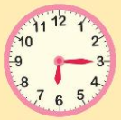
- 8 giờ tối hay còn gọi là mấy giờ?
- 20 giờ
- 19 giờ
- 21 giờ

Câu 3. Nối.
7+8 ... 16 |  | 18-9 ... 9 |  | 18 ... 7+9 |  | 7 ... 12-5

 | > |  | < |  | =

Câu 4. Đặt tính rồi tính.

- 37 + 55
.....................
.....................
.....................

- 78 - 69
.....................
.....................
.....................

Câu 5. Số?
25
- 7
+ 44
Câu 6. Hai can đựng được tất cả là:
- 3 lít  - 13 lít  - 8 lít | 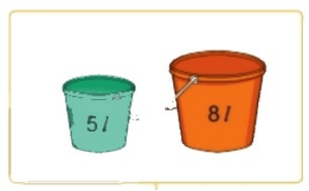

Câu 7. Viết số thích hợp vào chỗ chấm:
- Một ngày có ..................giờ.
- Một giờ có ..................phút.

Câu 8. Hình bên có bao nhiêu tứ giác?
- 1 hình  - 2 hình  - 3 hình | 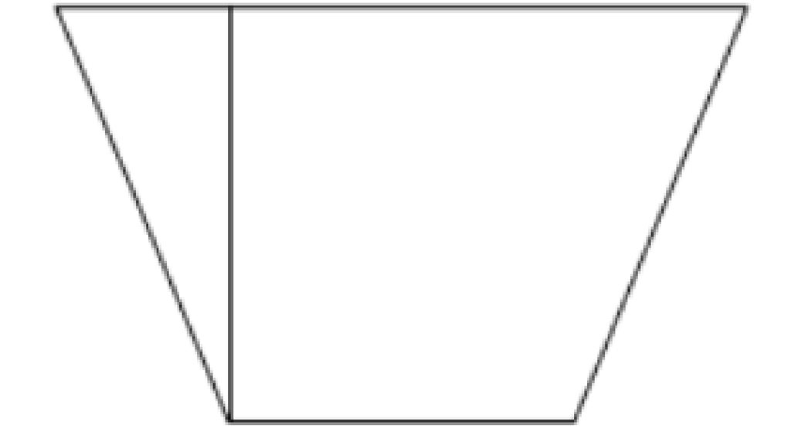

Câu 9. Một cửa hàng có 56 quả cam, đã bán 28 quả cam. Hỏi cửa hàng đó còn lại bao nhiêu quả cam?
Bài giải

Câu 10. Tìm hiệu của số lớn nhất có hai chữ số khác nhau và số nhỏ nhất có hai chữ số.

MA TRẬN ĐỀ KIỂM TRA MÔN TOÁN

Mạch kiến thức,  kĩ năng | Số câu và số điểm | Mức 1 |  | Mức 2 |  | Mức 3 |  | Tổng
Mạch kiến thức,  kĩ năng | Số câu và số điểm | TN | TL | TN | TL | TN | TL | TN | TL
1.Số và phép tính: Cộng, trừ các số trong phạm vi 100; đọc viết số. | Số câu | 1 | 2 |  | 2 |  | 1 | 1 | 5
 | Câu số | 1 | 4, 5 |  | 3, 9 |  | 10
 | Số điểm | 1 | 2 |  | 2 |  | 1 | 1 | 5
2.Đại lượng và đo đại lượng: Nhận biết được đơn vị đo thời gian, đo khối lượng, đo thể tích. | Số câu | 2 | 1 |  |  |  |  | 2 | 1
 | Câu số | 2, 6 | 7
 | Số điểm | 2 | 1 |  |  |  |  | 2 | 1
3.Hình học: Hình chữ nhật, hình tam giác. | Số câu |  |  | 1 |  |  |  | 1
3.Hình học: Hình chữ nhật, hình tam giác. | Câu số |  |  | 8
3.Hình học: Hình chữ nhật, hình tam giác. | Số điểm |  |  | 1 |  |  |  | 1
Tổng | Số câu | 3 | 3 | 1 | 2 |  | 1 | 4 | 6
Tổng | Số điểm | 3 | 3 | 1 | 2 |  | 1 | 4 | 6
Tổng | Tổng điểm | 6 |  | 3 |  | 1 |  | 10

HƯỚNG DẪN CHẤM MÔN TOÁN

Câu 1. (1 điểm) Chọn đúng đáp án của mỗi câu được 0,5 điểm.
- C
- C
Câu 2. (1 điểm) Chọn đúng đáp án của mỗi câu được 0,5 điểm.
- B
- A
Câu 3. (1 điểm) Nối đúng mỗi câu được 0,25 điểm.
7+8 ... 16 |  | 18-9 ... 9 |  | 18 ... 7+9 |  | 7 ... 12-5

 | > |  | < |  | =
Câu 4. (1 điểm) Đặt tính và tính đúng mỗi phép tính được 0,5 điểm.
Câu 5. (1 điểm) Điền đúng mỗi ô trống được 0,5 điểm.
Câu 6. (1 điểm) Chọn đúng đáp án B được 1 điểm.
Câu 7. (1 điểm) Điền số đúng vào mỗi chỗ chấm được 0,5 điểm.
- Một ngày có 24 giờ.
- Một giờ có 60 phút.
Câu 8. (1 điểm) Chọn đúng đáp án B được 1 điểm.
Câu 9. (1 điểm)
Số quả cam cửa hàng đó còn lại là:
56 -28 = 28 (quả)
Đáp số: 28 quả cam.
Viết đúng lời giải được 0,25 điểm.
Viết đúng phép tính và đơn vị được 0,5 điểm.
Viết đúng đáp số và đơn vị được 0,25 điểm.
Câu 10. (1 điểm)
- Số lớn nhất có hai chữ số khác nhau là 98. (0,25 điểm)
- Số bé nhất có hai chữ số là 10. (0,25 điểm)
- Hiệu của hai số là: 98 - 10 = 88. (0,25 điểm)
- Vậy hiệu của số lớn nhất có hai chữ số khác nhau với số bé nhất có hai chữ số là 88. (0,25 điểm)

